**武夷学院学生免修办理流程**

**一、提交纸质材料**

外语和计算机课程免修，填写“武夷学院学生外语和计算机课程免修申请表”，经任课教师、学生所在学院审核后统一交给学院教科办。体育与健康课程免修，填写“武夷学院退役士兵军事体育类课程免修申请表”，如1-4中多门需免修，纸质审批一次，复印留底，每学期申请时提交复印件到学院教科办。

学院收齐后，统一交到教务处四。

1. **系统申请**

1、【学籍成绩】-【我的成绩】-【社考成绩替换申请】

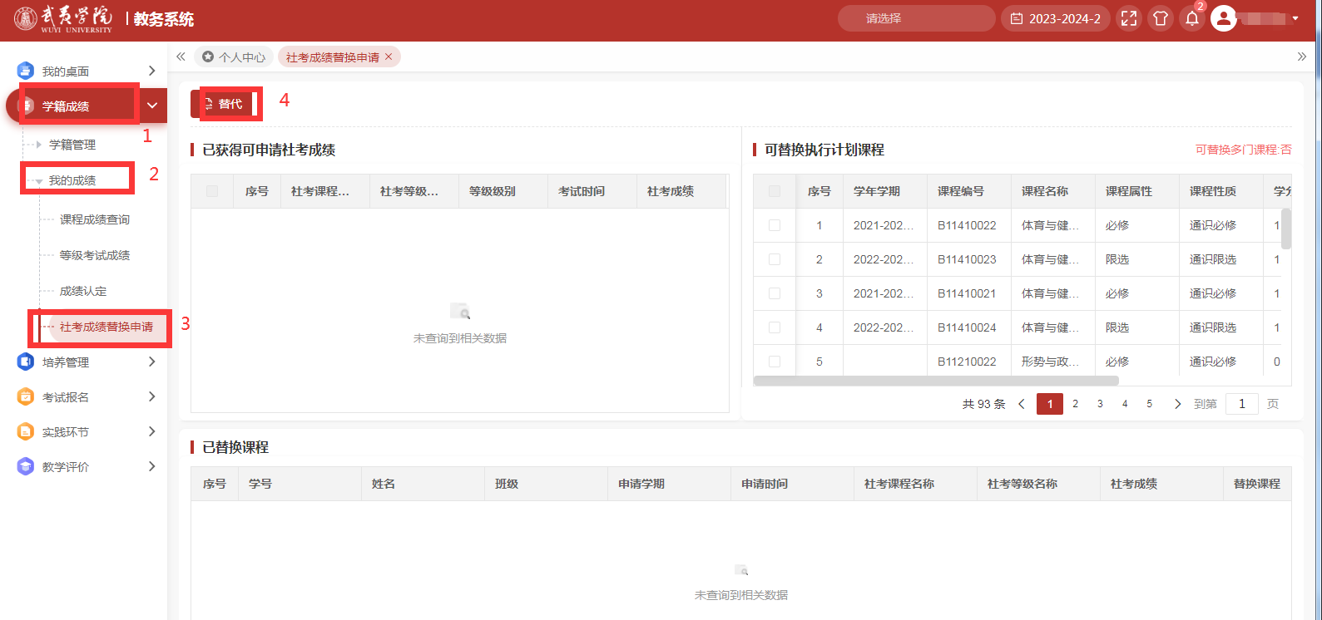

2、送审

回到社考成绩替换页面，针对当前已提交替代的课程，点击【送审】按扭，即可完成社考成绩替换操作。